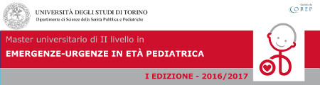

Corso di Elettrocardiografia Pediatrica di base
9 marzo 2017
Sede: Aula C OIRM

Il corso sarà tenuto dal Prof. Francesco De Luca U.O. Cardiologia Pediatrica, Ospedale Santo Bambino
AOU Policlinico Vittorio Emanuele, Catania

14.00-18.00

- Cenni di anatomia e fisiologia del tessuto di conduzione normale
- Basi teorico-pratiche dell’ECG e percentili di normalità in età pediatrica
- Ipertrofia cardiaca destra e sinistra: dalla fisiologia alla patologia
- I Blocchi di branca

Esercitazioni pratiche

10 marzo 2017

Sede: Croce Verde di Torino

9.00-13.00

- Le Sindromi da Preeccitazione ventricolare
- QT lungo normale e patologico. I segreti per misurarlo correttamente
- La Sindrome di Brugada
Esercitazioni pratiche

13.00 pausa pranzo

14.00-17.00

- Extrasistolia: c’è da preoccuparsi
- Le bradicardie
- Le tachicardie sopraventricolari
- Le tachicardie ventricolari
Esercitazioni pratiche

